Муниципальное бюджетное дошкольное образовательное

учреждение «Детский сад № 5»

муниципального образования городской округ Ялта

Республики Крым

**ОТЧЁТ**

**о проделанной работе «Неделя инклюзивного образования»**

**разновозрастная группа «Белочка» (от 3 до 7 лет)**



Провела:

воспитатель 1 квалификационной

категории Елхина И.В.

г. Ялта, 2022 г.

**«Неделя инклюзивного образования»**

**01.04.2022 г.**

**Беседа на тему:** «Мы все равные».

Цель: воспитание нравственно-эмоциональных качеств: сочувствия, сопереживания, терпимость.

**Чтение художественной литературы:** сказка братьев Гримм «Король Дроздоборов».

Цель: формирование нравственных качеств дошкольников, по средствам художественного слова.

**Акция «Зажги синим»,** посвященная Всемирному дню распространения информации о проблеме аутизма.

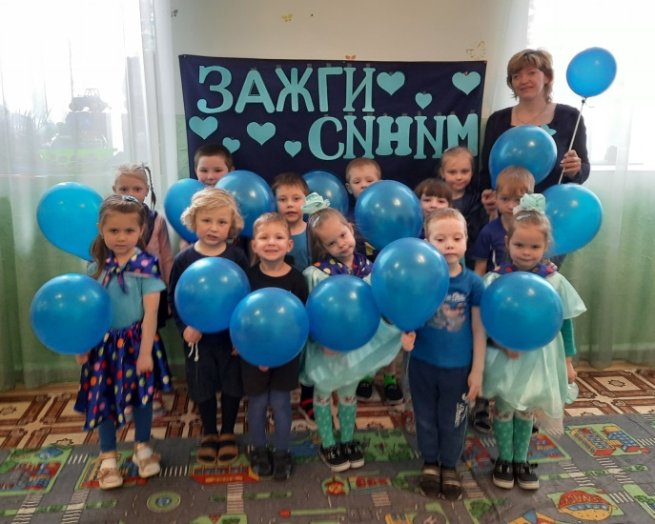 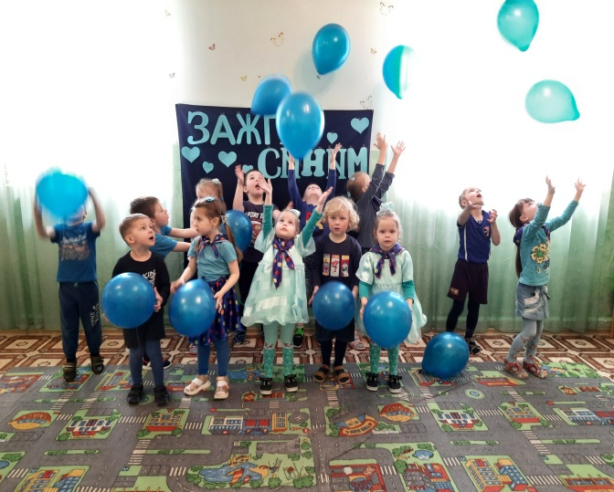

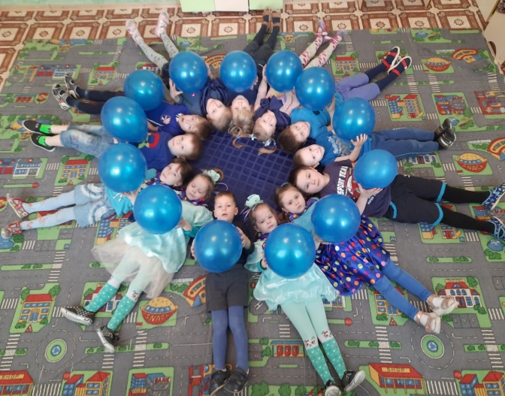

**04.04.2022 г.**

**Просмотр мультипликационного фильма «**Винни Пух и все, все, все…»

Цель: воспитание миролюбие, принятие и понимание других людей.

**Взаимодействие с родителями.** Создание социального видеоролика «Все мы разные – все мы равные».

Цель: информирование о проблеме аутизма, взаимодействие с ДОУ.

**Конструирование из кубиков «**Дом для друзей».

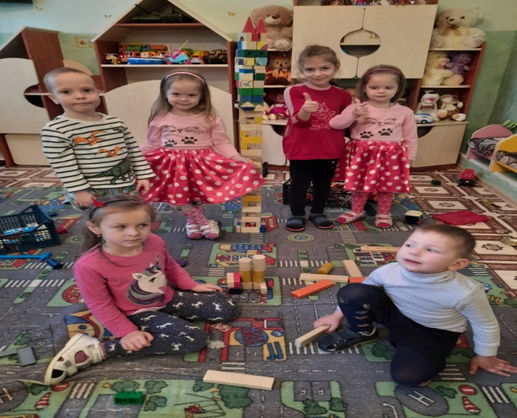

**Коммуникативные игры:** «Кого укусил комарик», «Давай поговорим».

Цель: продолжать развивать эмоциональное восприятие, доверие, умение слушать и слушать друг друга.

**Хозяйственно-бытовой труд. Посадка комнатного растения** «Аленький цветочек».

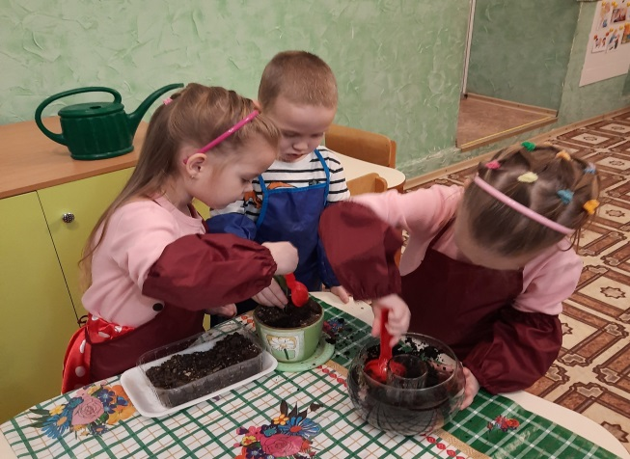 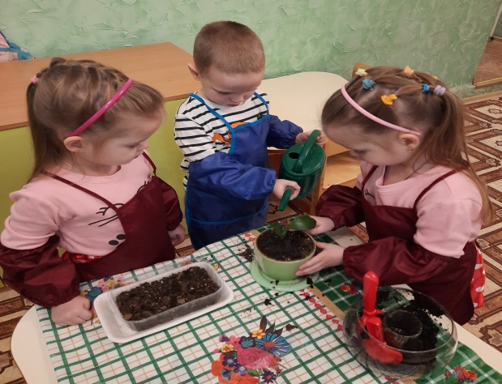

**06.04.2022 г.**

**Чтение художественной литературы:** сказка «Аленький цветочек» С.Т. Аксаков.

Цель: развивать интерес к художественной литературе, умение анализировать произведение, делать выводы.

**Лепка на тему:** «Котёнок по имени Гав». *Пластинография.*

